Curriculum Vitae 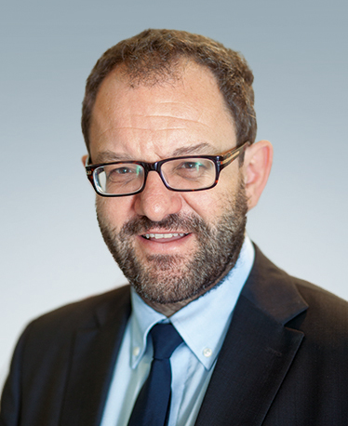
Prof. Dr. Dr. Michele Solimena
Sprecher des Deutschen Zentrums für Diabetesforschung (DZD)
Leiter des Paul Langerhans Instituts Dresden des Helmholtz Zentrums München am Universitätsklinikum und der Medizinischen Fakultät Carl Gustav Carus der TU Dresden

Akademischer und beruflicher Werdegang

seit 2009 Leiter des Paul Langerhans Instituts Dresden des Helmholtz Zentrums München am Universitätsklinikum und der Medizinischen Fakultät Carl Gustav Carus der TU Dresden
2009 W3-Professor für Molekulare Diabetologie, Medizinische Fakultät, TU Dresden
2007 Fellow des Max-Planck-Instituts für Molekulare Zellbiologie und Genetik, Dresden
2003 C3-Professor für Molekulare Diabetologie, Medizinische Fakultät, TU Dresden
2001-2002 Gruppenleiter, Max-Planck-Institut für Molekulare Zellbiologie und Genetik, Dresden
2000-2001 Associate Professor, Abteilung für Innere Medizin und Zellbiology, Yale University School of Medicine
1994-1999 Assistant Professor, Abteilung für Innere Medizin, Sektion Endokrinologie, Yale University School of Medicine
1989-1992 Universität Mailand, Fakultät für Medizin, Italien (Ph.D. in Pharmakologie und Toxikologie)
1988-1993 Postdoktorand, Abteilung für Pharmakologie, Universität Mailand, School of Medicine

